Resolución del Pleno del Instituto de Transparencia, Acceso a la Información Pública y Protección de Datos Personales del Estado de México y Municipios, con domicilio en Metepec, Estado de México, de fecha veintiséis de febrero de dos mil veinte.

VISTO el expediente formado con motivo del recurso de revisión 09672/INFOEM/IP/RR/2019, promovido por una persona de manera anónima, en lo sucesivo EL RECURRENTE, en contra de la respuesta emitida por el Ayuntamiento de Zumpahuacán, en lo sucesivo EL SUJETO OBLIGADO, se procede a dictar la presente resolución con base en lo siguiente:

RESULTANDO
I. En fecha veinticinco de noviembre de dos mil diecinueve, EL RECURRENTE presentó a través del Sistema de Acceso a la Información Mexiquense, en lo subsecuente EL SAIMEX, ante EL SUJETO OBLIGADO, la solicitud de acceso a la información pública, a la que se le asignó el número 00444/ZUMPAHUA/IP/2019, mediante la cual requirió por dicha vía, lo siguiente:

“Solicito el plan de obra pública del municipio del año 2018” (Sic)

II. Posteriormente, el día doce de diciembre de dos mil diecinueve, EL SUJETO OBLIGADO dio respuesta a la solicitud de acceso a la información pública requerida por EL RECURRENTE, en los siguientes términos:

“en atención a su solicitud, me permito adjuntar la información requerida” (Sic)
Asimismo, EL SUJETO OBLIGADO adjuntó el archivo electrónico Programa Anual de Obra 2018.rar el cual contiene un archivo electrónico en formato de excel con el contenido siguiente:

Recurso FISMDF 2018 Fondo para la Infraestructura Social Municipal y de las Demarcaciones Territoriales del Distrito Federal que medularmente contiene un cuadro con los rúbros No., COMUNIDAD, NOMBRE DE LA OBRA,MONTO POR OBRA Y 47 registros; asimismo, la hoja de cálculo FEFOM 2018 con los rubros No., COMUNIDAD, NOMBRE DE LA OBRA con 36 registros.

III. Inconforme con la respuesta del SUJETO OBLIGADO, en fecha trece de diciembre de dos mil diecinueve, EL RECURRENTE, a través del SAIMEX, interpuso el recurso de revisión objeto del presente estudio, al que se le asignó el número al rubro citado, en el que señaló como acto impugnado, lo siguiente:

“El documento adjuntadono contiene la información completa” (Sic)

Asimismo, EL RECURRENTE indicó como razones o motivos de inconformidad:

“los archivos anexados no contienen la información completa” (Sic)

IV. En fecha trece de diciembre de dos mil diecinueve, el recurso de que se trata se envió electrónicamente al Instituto de Transparencia, Acceso a la Información Pública y Protección de Datos Personales del Estado de México y Municipios y con fundamento en el artículo 185, fracción I de la Ley de Transparencia y Acceso a la Información Pública del Estado de México y Municipios, se turnó, a través del SAIMEX, a la Comisionada EVA ABAID YAPUR, a efecto de que decretara su admisión o desechamiento.

V. En fecha diecinueve de diciembre de dos mil diecinueve, atento a lo dispuesto en el artículo 185, fracciones I, II y IV, de la Ley de Transparencia y Acceso a la Información Pública del Estado de México y Municipios, se acordó la admisión a trámite del referido recurso de revisión; así como, la integración del expediente respectivo, mismo que se puso a disposición de las partes, para que en el plazo máximo de siete días hábiles, EL RECURRENTE realizara manifestaciones, alegatos y ofreciera las pruebas que a su derecho conviniera y, en el caso del SUJETO OBLIGADO, para que exhibiera el Informe Justificado correspondiente.

VI. De las constancias que obran en el SAIMEX, se desprende que EL SUJETO OBLIGADO no rindió su Informe Justificado; por su parte, EL RECURRENTE no presentó manifestaciones, alegatos ni ofreció los medios de prueba que a su derecho convinieran.

VII. Una vez analizado el estado procesal que guardaba el expediente, en fecha veintitrés de enero de dos mil veinte, la Comisionada Ponente acordó el cierre de instrucción; así como, la remisión del mismo a efecto de ser resuelto, de conformidad con lo establecido en el artículo 185, fracciones VI y VIII de la Ley de Transparencia y Acceso a la Información Pública del Estado de México y Municipios.
IX. En fecha veinte de febrero de dos mil veinte, la Comisionada Ponente acordó ampliar el plazo para resolver el recurso de revisión de mérito, por un periodo de hasta quince días hábiles, de conformidad con el artículo 181, tercer párrafo de la Ley de Transparencia y Acceso a la Información Pública del Estado de México y Municipios.

CONSIDERANDO

- Competencia. Este Instituto de Transparencia, Acceso a la Información Pública y Protección de Datos Personales del Estado de México y Municipios, es competente para conocer y resolver el presente recurso, conforme a lo dispuesto en el artículo 6, Apartado A, de la Constitución Política de los Estados Unidos Mexicanos; el artículo 5, párrafos vigésimo segundo, vigésimo tercero y vigésimo cuarto, fracciones IV y V, de la Constitución Política del Estado Libre y Soberano de México; los artículos 2, fracción II, 13, 29, 36, fracciones I y II, 176, 178, 179, 181, párrafo tercero y 185, de la Ley de Transparencia y Acceso a la Información Pública del Estado de México y Municipios, y los artículos 9, fracciones I y XXIV y 11 del Reglamento Interior del Instituto de Transparencia, Acceso a la Información Pública y Protección de Datos Personales del Estado de México y Municipios.

- Interés. El recurso de revisión fue interpuesto por parte legítima en atención a que fue presentado por EL RECURRENTE, quien formuló la solicitud de información pública número 00444/ZUMPAHUA/IP/2019.

- Oportunidad. El recurso de revisión fue interpuesto dentro del plazo de quince días hábiles, contados a partir del día siguiente al en que EL RECURRENTE tuvo conocimiento de la respuesta impugnada; tal y como, lo prevé el artículo 178 de la Ley de Transparencia y Acceso a la Información Pública del Estado de México y Municipios, que establece:
“Artículo 178. El solicitante podrá interponer, por sí mismo o a través de su representante, de manera directa o por medios electrónicos, recurso de revisión ante el Instituto o ante la Unidad de Transparencia que haya conocido de la solicitud dentro de los quince días hábiles, siguientes a la fecha de la notificación de la respuesta.
A falta de respuesta del sujeto obligado, dentro de los plazos establecidos en esta Ley, a una solicitud de acceso a la información pública, el recurso podrá ser interpuesto en cualquier momento, acompañado con el documento que pruebe la fecha en que presentó la solicitud.
En el caso de que se interponga ante la Unidad de Transparencia, ésta deberá remitir el recurso de revisión al Instituto a más tardar al día siguiente de haberlo recibido.”

En esa tesitura, atendiendo a que EL SUJETO OBLIGADO notificó la respuesta a la solicitud de acceso a la información pública el día once de diciembre de dos mil diecinueve; así, el plazo de quince días hábiles que el artículo 178 de la Ley de la materia otorga a EL RECURRENTE para presentar el respectivo recurso de revisión, transcurrió del doce de diciembre de dos mil diecinueve al diecisiete de enero de dos mil veinte, sin contemplar en el cómputo los días catorce, quince, veintiuno, veintidós, veintiocho, veintinueve de diciembre de dos mil diecinueve, cuatro, cinco, once y doce de enero de dos mil veinte, por corresponder a sábados y domingos, considerados como días inhábiles, en términos del artículo 3, fracción X de la Ley de Transparencia y Acceso a la Información Pública del Estado de México y Municipios; los días veintitrés, veinticuatro, veintiséis, veintisiete, treinta y treinta y uno de diciembre de dos mil diecinueve y dos, tres, seis y siete de enero de dos mil veinte, por ser considerados como días inhábiles por periodo vacacional de este Instituto; así como, el día veinticinco de diciembre de dos mil diecinueve por ser considerado como suspensión de labores, de conformidad con el Calendario Oficial en Materia de Transparencia, Acceso a la Información Pública y Protección de Datos Personales para el año dos mil diecinueve y enero dos mil veinte, aprobado por el Pleno de este Instituto, el diecinueve de diciembre de dos mil dieciocho.

En ese tenor, si el recurso de revisión que nos ocupa, se interpuso el once de diciembre de dos mil diecinueve, éste se encuentra dentro de los márgenes temporales previstos en el precepto legal citado en el párrafo anterior y, por tanto, su interposición se considera oportuna.
- Procedibilidad. Se considera importante abordar el análisis de los requisitos de procedibilidad del Recurso de Revisión; así, tenemos que el artículo 180 de la Ley de Transparencia y Acceso a la Información Pública del Estado de México y Municipios, establece lo siguiente:
“Artículo 180. El recurso de revisión contendrá:
I. El sujeto obligado ante la cual se presentó la solicitud;
II. El nombre del solicitante que recurre o de su representante y, en su caso, del tercero interesado, así como la dirección o medio que señale para recibir notificaciones;
III. El número de folio de respuesta de la solicitud de acceso;
IV. La fecha en que fue notificada la respuesta al solicitante o tuvo conocimiento del acto reclamado, o de presentación de la solicitud, en caso de falta de respuesta;
V. El acto que se recurre;
VI. Las razones o motivos de inconformidad;
VII. La copia de la respuesta que se impugna y, en su caso, de la notificación correspondiente, en el caso de respuesta de la solicitud; y
VIII. Firma del recurrente, en su caso, cuando se presente por escrito, requisito sin el cual se dará trámite al recurso.
Adicionalmente, se podrán anexar las pruebas y demás elementos que considere procedentes someter a juicio del Instituto.
En ningún caso será necesario que el particular ratifique el recurso de revisión interpuesto.
En caso de que el recurso se interponga de manera electrónica no será indispensable que contengan los requisitos establecidos en las fracciones II, IV, VII y VIII.”

En principio, de una interpretación del artículo transcrito se observan los requisitos que deberán contener los recursos de revisión; sobre el particular, de la revisión del expediente electrónico del SAIMEX se desprende que la parte solicitante y ahora RECURRENTE, en ejercicio de su derecho de acceso a la información pública, no proporcionó su nombre completo para que sea identificada, ni se tiene la certeza sobre su identidad, lo que en estricto sentido provoca que no se colmen los requisitos establecidos en el citado artículo 180 de la Ley de Transparencia.
Empero, debe destacarse que el artículo 15 de Ley de Transparencia y Acceso a la Información Pública del Estado de México y Municipios prevé que toda persona tendrá acceso a la información sin necesidad de acreditar interés alguno o justificar su utilización, de lo que se infiere que para el ejercicio del derecho de acceso a la información pública, el nombre no es un requisito sine qua non que los particulares y, en su caso, los recurrentes deban señalar, por el contrario la Ley de Transparencia prevé en su artículo 155, párrafo segundo la posibilidad de que las solicitudes de información sean anónimas, con nombre incompleto o seudónimo.
Correlativo a ello, cabe mencionar que los artículos 6, Apartado A, de la Constitución Política de los Estados Unidos Mexicanos y 5 párrafos vigésimo segundo, vigésimo tercero y vigésimo cuarto de la Constitución Política del Estado Libre y Soberano de México, garantizan el ejercicio del derecho de acceso a la información pública, toda vez que disponen que toda persona sin necesidad de acreditar interés alguno o justificar su utilización, tendrá acceso gratuito a la información pública; preceptos cuyo texto y sentido literal es el siguiente:

Constitución Política de los Estados Unidos Mexicanos
“Artículo 6o. La manifestación de las ideas no será objeto de ninguna inquisición judicial o administrativa, sino en el caso de que ataque a la moral, la vida privada o los derechos de terceros, provoque algún delito, o perturbe el orden público; el derecho de réplica será ejercido en los términos dispuestos por la ley. El derecho a la información será garantizado por el Estado.
Toda persona tiene derecho al libre acceso a información plural y oportuna, así como a buscar, recibir y difundir información e ideas de toda índole por cualquier medio de expresión.
Para efectos de lo dispuesto en el presente artículo se observará lo siguiente:
A. Para el ejercicio del derecho de acceso a la información, la Federación, los Estados y el Distrito Federal, en el ámbito de sus respectivas competencias, se regirán por los siguientes principios y bases:
I. Toda la información en posesión de cualquier autoridad, entidad, órgano y organismo de los Poderes Ejecutivo, Legislativo y Judicial, órganos autónomos, partidos políticos, fideicomisos y fondos públicos, así como de cualquier persona física, moral o sindicato que reciba y ejerza recursos públicos o realice actos de autoridad en el ámbito federal, estatal y municipal, es pública y sólo podrá ser reservada temporalmente por razones de interés público y seguridad nacional, en los términos que fijen las leyes. En la interpretación de este derecho deberá prevalecer el principio de máxima publicidad. Los sujetos obligados deberán documentar todo acto que derive del ejercicio de sus facultades, competencias o funciones, la ley determinará los supuestos específicos bajo los cuales procederá la declaración de inexistencia de la información.
II. La información que se refiere a la vida privada y los datos personales será protegida en los términos y con las excepciones que fijen las leyes.
III. Toda persona, sin necesidad de acreditar interés alguno o justificar su utilización, tendrá acceso gratuito a la información pública, a sus datos personales o a la rectificación de éstos.
IV. Se establecerán mecanismos de acceso a la información y procedimientos de revisión expeditos que se sustanciarán ante los organismos autónomos especializados e imparciales que establece esta Constitución.
V. Los sujetos obligados deberán preservar sus documentos en archivos administrativos actualizados y publicarán, a través de los medios electrónicos disponibles, la información completa y actualizada sobre el ejercicio de los recursos públicos y los indicadores que permitan rendir cuenta del cumplimiento de sus objetivos y de los resultados obtenidos.
VI. Las leyes determinarán la manera en que los sujetos obligados deberán hacer pública la información relativa a los recursos públicos que entreguen a personas físicas o morales.
VII. La inobservancia a las disposiciones en materia de acceso a la información pública será sancionada en los términos que dispongan las leyes.
VIII. La Federación contará con un organismo autónomo, especializado, imparcial, colegiado, con personalidad jurídica y patrimonio propio, con plena autonomía técnica, de gestión, capacidad para decidir sobre el ejercicio de su presupuesto y determinar su organización interna, responsable de garantizar el cumplimiento del derecho de acceso a la información pública y a la protección de datos personales en posesión de los sujetos obligados en los términos que establezca la ley.
…
La ley establecerá aquella información que se considere reservada o confidencial.”
Constitución Política del Estado Libre y Soberano de México
“Artículo 5. …
El derecho a la información será garantizado por el Estado. La ley establecerá las previsiones que permitan asegurar la protección, el respeto y la difusión de este derecho.
Para garantizar el ejercicio del derecho de transparencia, acceso a la información pública y protección de datos personales, los poderes públicos y los organismos autónomos, transparentarán sus acciones, en términos de las disposiciones aplicables, la información será oportuna, clara, veraz y de fácil acceso.
Este derecho se regirá por los principios y bases siguientes:
I. Toda la información en posesión de cualquier autoridad, entidad, órgano y organismos de los Poderes Ejecutivo, Legislativo y Judicial, órganos autónomos, partidos políticos, fideicomisos y fondos públicos estatales y municipales, así como del gobierno y de la administración pública municipal y sus organismos descentralizados, asimismo de cualquier persona física, jurídica colectiva o sindicato que reciba y ejerza recursos públicos o realice actos de autoridad en el ámbito estatal y municipal, es pública y sólo podrá ser reservada temporalmente por razones previstas en la Constitución Política de los Estados Unidos Mexicanos de interés público y seguridad, en los términos que fijen las leyes. En la interpretación de este derecho deberá prevalecer el principio de máxima publicidad. Los sujetos obligados deberán documentar todo acto que derive del ejercicio de sus facultades, competencias o funciones, la ley determinará los supuestos específicos bajo los cuales procederá la declaración de inexistencia de la información.
II. La información referente a la intimidad de la vida privada y la imagen de las personas será protegida a través de un marco jurídico rígido de tratamiento y manejo de datos personales, con las excepciones que establezca la ley reglamentaria.
III. Toda persona, sin necesidad de acreditar interés alguno o justificar su utilización, tendrá acceso gratuito a la información pública, a sus datos personales o a la rectificación de éstos.
IV. Se establecerán mecanismos de acceso a la información y procedimientos de revisión expeditos que se sustanciarán ante el organismo autónomo especializado e imparcial que establece esta Constitución.
V. Los procedimientos de acceso a la información pública, de acceso, corrección y supresión de datos personales, así como los recursos de revisión derivados de los mismos, podrán tramitarse por medios electrónicos, a través de un sistema automatizado que para tal efecto establezca la ley reglamentaria y el organismo autónomo garante en el ámbito de su competencia. Las resoluciones que correspondan a estos procedimientos se sistematizarán para favorecer su consulta.
VI. Los sujetos obligados deberán preservar sus documentos en archivos administrativos actualizados y publicarán, a través de los medios electrónicos disponibles, la información completa y actualizada sobre el ejercicio de los recursos públicos y los indicadores que permitan rendir cuenta del cumplimiento de sus objetivos y los resultados obtenidos.
VII. La ley reglamentaria, determinará la manera en que los sujetos obligados deberán hacer pública la información relativa a los recursos públicos que entreguen a personas físicas o jurídicas colectivas.”
(Énfasis añadido)

Por otra parte, del contenido del artículo 1 de la Constitución Política de los Estados Unidos Mexicanos, se destaca lo siguiente:
“Artículo 1o. En los Estados Unidos Mexicanos todas las personas gozarán de los derechos humanos reconocidos en esta Constitución y en los tratados internacionales de los que el Estado Mexicano sea parte, así como de las garantías para su protección, cuyo ejercicio no podrá restringirse ni suspenderse, salvo en los casos y bajo las condiciones que esta Constitución establece.
Las normas relativas a los derechos humanos se interpretarán de conformidad con esta Constitución y con los tratados internacionales de la materia favoreciendo en todo tiempo a las personas la protección más amplia.
Todas las autoridades, en el ámbito de sus competencias, tienen la obligación de promover, respetar, proteger y garantizar los derechos humanos de conformidad con los principios de universalidad, interdependencia, indivisibilidad y progresividad. En consecuencia, el Estado deberá prevenir, investigar, sancionar y reparar las violaciones a los derechos humanos, en los términos que establezca la ley.”
(Énfasis añadido)

En esa virtud, de una interpretación sistemática, armónica y progresiva del derecho humano de acceso a la información pública se reitera que toda persona, sin necesidad de acreditar interés alguno o justificar su utilización, deberá tener acceso a la información pública, es decir, dicho derecho fundamental exime a quien lo ejerce, de acreditar su legitimación en la causa o su interés en el asunto, lo que permite la posibilidad de que inclusive, la solicitud de acceso a la información pueda ser anónima o no contener un nombre que identifique al solicitante o que permita tener certeza sobre su identidad.

Robustece lo anterior, el Criterio 6/2014 del entonces Instituto Federal de Acceso a la Información y Protección de Datos (IFAI), ahora INAI, el cual se reproduce para una mayor referencia:

“Acceso a información gubernamental. No debe condicionarse a que el solicitante acredite su personalidad, demuestre interés alguno o justifique su utilización. De conformidad con lo dispuesto en los artículos 6o., apartado A, fracción III de la Constitución Política de los Estados Unidos Mexicanos, y 1º, 2º, 4º y 40 de la Ley Federal de Transparencia y Acceso a la Información Pública Gubernamental, la respuesta a una solicitud de acceso a información y entrega de la misma, no debe estar condicionada a que el particular acredite su personalidad, demuestre interés alguno o justifique su utilización, en virtud de que los sujetos obligados no deben requerir al solicitante mayores requisitos que los establecidos en la Ley. En este sentido, las dependencias y entidades, sólo deberán asegurarse de que, en su caso, se haya cubierto el pago de reproducción y envío de la información, mediante la exhibición del recibo correspondiente.”

En ese orden de ideas, se estima que el requerimiento relativo al nombre como presupuesto de procedibilidad podría limitar el ejercicio del derecho de acceso a la información pública, debido a que el hecho de solicitar la identificación del RECURRENTE, a través de dicho dato personal, en ciertos extremos se equipara a una exigencia acerca de su interés o justificación de su utilización, lo que materialmente haría nugatorio un derecho fundamental.

Aunado a ello, para el estudio de la materia sobre la que se resuelve el recurso de revisión, resulta intrascendente el nombre de la persona que lo hubiere promovido, en virtud de que tanto la Constitución Federal, como la Constitución Política del Estado Libre y Soberano de México, reconocen la prerrogativa de los individuos para no acreditar dicho interés o justificar su utilización, por lo que este Órgano Garante en la materia, se encuentra impedido para realizar dicho análisis, en la inteligencia de que al limitar un derecho humano, como lo es el derecho de acceso a la información pública, por una cuestión procedimental.

En consecuencia, dado lo expuesto y fundado con anterioridad, se estima que el requisito relativo al nombre del RECURRENTE no constituye un presupuesto indispensable de procedibilidad del recurso de revisión, en términos de los artículos 25 de la Convención Americana de Derechos Humanos, 1, párrafos segundo y tercero, 6, apartado A, fracciones III y IV de la Constitución Política de los Estados Unidos Mexicanos y 5, párrafo vigésimo segundo de la Constitución Política del Estado Libre y Soberano de México debido a que el acceso a la información pública es un derecho humano que no requiere legitimación en la causa, sino que únicamente basta con que se encuentre legitimado en el procedimiento de recurso de revisión, circunstancia que se acredita en las constancias electrónicas del expediente, de las que se desprende que EL RECURRENTE, es la misma persona que realizó la solicitud de acceso a la información pública que ahora se impugna.

Aunado a lo anterior, el propio artículo 180 en su último párrafo establece que cuando el recurso se interponga de manera electrónica no será indispensable que contengan determinados requisitos, entre ellos, el nombre del RECURRENTE; por lo que, en el presente caso, al haber sido presentado el recurso de revisión vía SAIMEX, dicho requisito resulta innecesario.
- Estudio y resolución del asunto. Tal y como fue referido en los Resultandos de la presente resolución, el particular requirió del SUJETO OBLIGADO el plan de obra pública para el 2018.

Al respecto, EL SUJETO OBLIGADO remitió su respuesta, adjuntando el archivo electrónico Recurso FISMDF 2018 Fondo para la Infraestructura Social Municipal y de las Demarcaciones Territoriales del Distrito Federal que medularmente contiene un cuadro con los rúbros No., COMUNIDAD, NOMBRE DE LA OBRA,MONTO POR OBRA Y 47 registros; asimismo, la hoja de cálculo FEFOM 2018 con los rubros No., COMUNIDAD, NOMBRE DE LA OBRA con 36 registros como se aprecia en las siguientes imágenes:

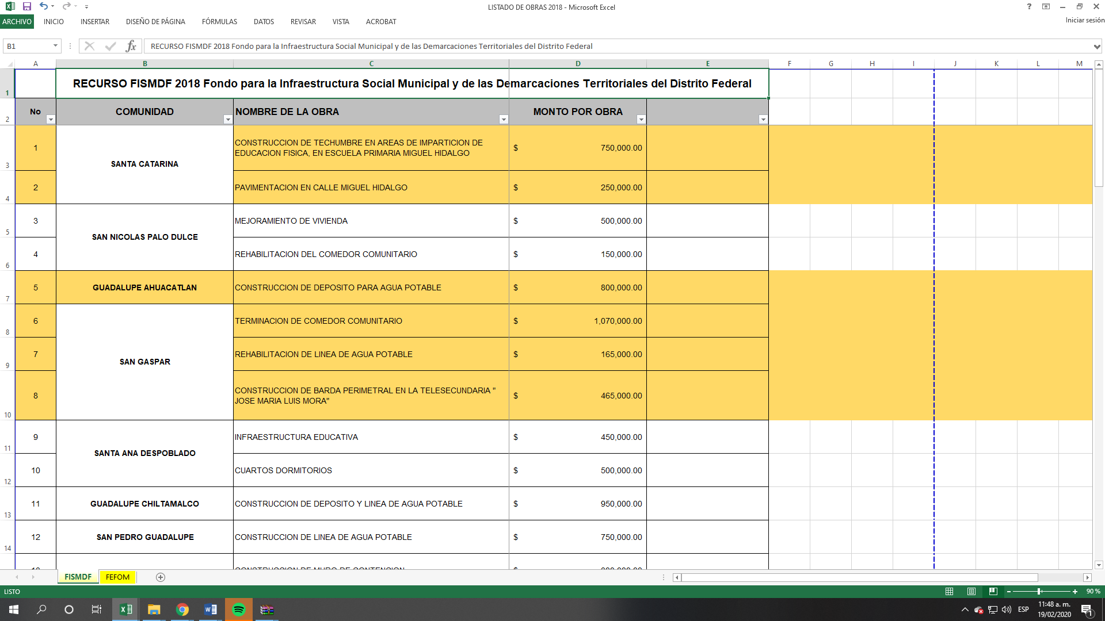



Inconforme con dicha respuesta, el hoy RECURRENTE interpuso el medio de defensa de mérito, en el cual argumentó manifestó como acto impugnado:

“El documento adjuntado no contiene la información completa” (sic)

Asimismo, EL RECURRENTE manifestó como razones o motivos de inconformidad:

“los archivos anexados no contienen la información completa.” (Sic);

Cabe destacarse, que EL SUJETO OBLIGADO no rindió su Informe Justificado; por su parte, EL RECURRENTE no presentó manifestaciones, alegatos ni ofreció los medios de prueba que a su derecho convinieran

Bajo ese contexto, este Instituto analizó la totalidad de constancias que integran el expediente electrónico del SAIMEX y advirtió que las razones o motivos de inconformidad hechos valer por EL RECURRENTE devienen fundados y suficientes para REVOCAR la respuesta del SUJETO OBLIGADO, en atención a las Consideraciones de hecho y de derecho siguientes:

Primeramente, se precisa que se obvia el análisis de la competencia por parte del SUJETO OBLIGADO, para generar, administrar o poseer la información relacionada con las asignaciones recibidas de los fondos federales, dado que éste ha asumido la misma, en razón de que en su respuesta admitió contar con dicha información; sin embargo la misma se encontraba como reservada.

En efecto, el hecho de que EL SUJETO OBLIGADO haya asumido contar con la información pública señalada el párrafo anterior, acepta que la genera, posee y administra, en ejercicio de sus funciones de derecho público, motivo por el cual se actualiza el supuesto jurídico, previsto en el artículo 12 de la Ley de Transparencia y Acceso a la Información Pública del Estado de México y Municipios.
“Artículo 12. Quienes generen, recopilen, administren, manejen, procesen, archiven o conserven información pública serán responsables de la misma en los términos de las disposiciones jurídicas aplicables.
Los sujetos obligados sólo proporcionarán la información pública que se les requiera y que obre en sus archivos y en el estado en que ésta se encuentre. La obligación de proporcionar información no comprende el procesamiento de la misma, ni el presentarla conforme al interés del solicitante; no estarán obligados a generarla, resumirla, efectuar cálculos o practicar investigaciones.”

Así, el estudio de la naturaleza jurídica de la información pública solicitada, tiene por objeto determinar si ésta la genera, posee o administra EL SUJETO OBLIGADO; sin embargo, en aquellos casos en que éste la asume, a nada práctico nos conduciría su estudio, ya que se insiste, dicha información, fue admitida por el mismo; por lo que, la genera, posee y administra, en ejercicio de sus funciones de derecho público, motivo por el cual, se actualiza el supuesto jurídico, previsto en el artículo 12 de la Ley de la materia, anteriormente referido.

Asimismo, no se omite comentar que, al haber existido un pronunciamiento por parte del SUJETO OBLIGADO, a fin de dar respuesta a la solicitud planteada, este Instituto no está facultado para manifestarse sobre la veracidad de la información proporcionada, pues este Órgano Garante, conforme al artículo 36 de la Ley de la Materia, no se encuentra facultado para pronunciarse acerca de la autenticidad de dicho pronunciamiento.

Sirve de sustento a lo anterior, el criterio 31/10 emitido por el entonces Instituto Federal de Acceso a la Información y Protección de Datos, ahora Instituto Nacional de Transparencia, Acceso a la Información y Protección de Datos Personales (INAI), el cual refiere:

“El Instituto Federal de Acceso a la Información y Protección de Datos no cuenta con facultades para pronunciarse respecto de la veracidad de los documentos proporcionados por los sujetos obligados. El Instituto Federal de Acceso a la Información y Protección de Datos es un órgano de la Administración Pública Federal con autonomía operativa, presupuestaria y de decisión, encargado de promover y difundir el ejercicio del derecho de acceso a la información; resolver sobre la negativa de las solicitudes de acceso a la información; y proteger los datos personales en poder de las dependencias y entidades. Sin embargo, no está facultado para pronunciarse sobre la veracidad de la información proporcionada por las autoridades en respuesta a las solicitudes de información que les presentan los particulares, en virtud de que en los artículos 49 y 50 de la Ley Federal de Transparencia y Acceso a la Información Pública Gubernamental no se prevé una causal que permita al Instituto Federal de Acceso a la Información y Protección de Datos conocer, vía recurso revisión, al respecto. Expedientes: 2440/07 Comisión Federal de Electricidad - Alonso Lujambio Irazábal 0113/09 Instituto de Seguridad y Servicios Sociales de los Trabajadores del Estado – Alonso Lujambio Irazábal 1624/09 Instituto Nacional para la Educación de los Adultos - María Marván Laborde 2395/09 Secretaría de Economía - María Marván Laborde 0837/10 Administración Portuaria Integral de Veracruz, S.A. de C.V. – María Marván Laborde- Criterio 31/10” (sic)

En ese contexto, este Instituto como ente garante del Derecho de Acceso a la Información analizó la información remitida en la respuesta y advirtió que no satisfizo a lo solicitado; por lo que, actualiza la fracción V del artículo 179 de la Ley de Transparencia y Acceso a la Información Pública del Estado de México y Municipios.

Atento a lo anterior, a criterio de esta Ponencia Resolutora EL SUJETO OBLIGADO debió remitirse al Manual para la Planeación, Programación y Presupuesto de Egresos Municipal para el Ejercicio Fiscal 2018, documento que contiene los criterios y lineamientos de carácter general que sustenten jurídica y normativamente, la integración, ejecución y evaluación del presupuesto, a fin de fortalecer la capacidad hacendaria y orientación del Presupuesto de Egresos Municipal, en un entorno de austeridad y disciplina financiera para atender con oportunidad las funciones del quehacer público.
En dicho cuerpo normativo, se establece que el Presupuesto de Egresos Municipal ocurre en tres fases o etapas para su integración, revisión y autorización final, las cuales se deben lograr en los siguientes términos:
- Anteproyecto de Presupuesto de Egresos Municipal. -Las Unidades Administrativas de los Municipios presentan a la Tesorería y a la UIPPE municipal el último día hábil anterior al 15 de agosto en términos de artículo 298 del Código Financiero del Estado de México y Municipios;
- Proyecto de Presupuesto de Egresos Municipal. - El Presidente Municipal lo presenta al Ayuntamiento a más tardar el día 20 de diciembre en términos del artículo 302 del Código Financiero del Estado de México y Municipios; y
- Publicación del Presupuesto de Egresos Municipal. - Los Ayuntamientos deberán publicar en la “Gaceta Municipal” a más tardar el 25 de febrero del año para el cual habrá de aplicar dicho presupuesto.
Para el asunto que nos ocupa, atenderemos lo relativo a la segunda etapa El Proyecto de Presupuesto; considerado como una herramienta de programación anual, que deberá contener sus respectivos objetivos, metas de actividad e indicadores, mismos que deberán alinearse al Plan de Desarrollo Municipal correspondiente. Asimismo, deberán vincularse al cumplimiento de las metas de los Objetivos para el Desarrollo Sostenible (ODS).
Una vez que la Tesorería y la UIPPE o su equivalente en el ámbito de sus respectivas competencias, realicen los análisis de la información vertida en el Proyecto de Presupuesto de Egresos Municipal para su determinación, este deberá ser presentado por el Presidente Municipal al Ayuntamiento a más tardar el veinte de diciembre para su consideración y aprobación, según lo que establecen los artículos 99 de la Ley Orgánica Municipal del Estado de México y el 302 del Código Financiero del Estado de México y Municipios.
Una vez recopilada la información del Anteproyecto de Presupuesto de Egresos por la Tesorería y la UIPPE o su equivalente, mediante los formatos del Programa Anual (PbRM-01 en todas sus series), así como del Presupuesto de Egresos Detallado (PbRM-04a), se integrará el Proyecto de Presupuesto de Egresos. El primer apartado del Presupuesto basado en Resultados Municipal, lo integrará el Programa Anual del Municipio. El responsable del área de planeación, con base en la información proporcionada por cada una de las Dependencias Generales y Organismos, será quien integre este documento, que será la base para sustentar la asignación de los recursos, para su presentación y aprobación por el Ayuntamiento en sesión de Cabildo; para ello se deberá integrar al proyecto de presupuesto lo siguiente:
- Formatos del Programa Anual (PbRM-01 en todas sus series), así como el PbRM-02a “Calendarización de Metas de actividad”
- Presupuesto de Egresos Detallado (PbRM-04a).
- Presupuesto de Egresos por Objeto del Gasto y Dependencia General (PbRM-04b).
- Egreso Global Calendarizado (PbRM-04c).
- Carátula de Presupuesto de Egresos (PbRM-04d).
- Información Vinculada al Proyecto de Presupuesto de Egresos.
- Tabulador de Sueldos (PbRM-05).
- El Programa Anual de Obra (PbRM E-07a) y el Programa Anual de Reparaciones y Mantenimiento (PbRM E-07b). -
- El Programa Anual de Adquisiciones (PbRM-06).
Resalta de la trascripción anterior, el Programa Anual de Obra (PbRM E-07a), precisamente el documento al que pretende acceder el particular; por lo que, lo consiguiente será verificar si obra al grado de desagregación que requiere el ciudadano; es decir, indicando la fuente de financiamiento para cada obra, situación que se actualiza en el presente caso ya que en el apartado denominado “Clave programática: (FIN, FUN, SF, Pp, SP, PY, FF)” del formato que a continuación se inserta, el instructivo de llenado señala que dicho rubro se refiere a las claves de Finalidad (FIN), Función (FUN), Subfunción (SF), Programa presupuestario (Pp), Subprograma (SP), Proyecto (PY) y Fuente de Financiamiento (FF), de acuerdo a la Clasificación Funcional Programática Municipal vigente, la denominación de estos campos se anotará en la columna de concepto.
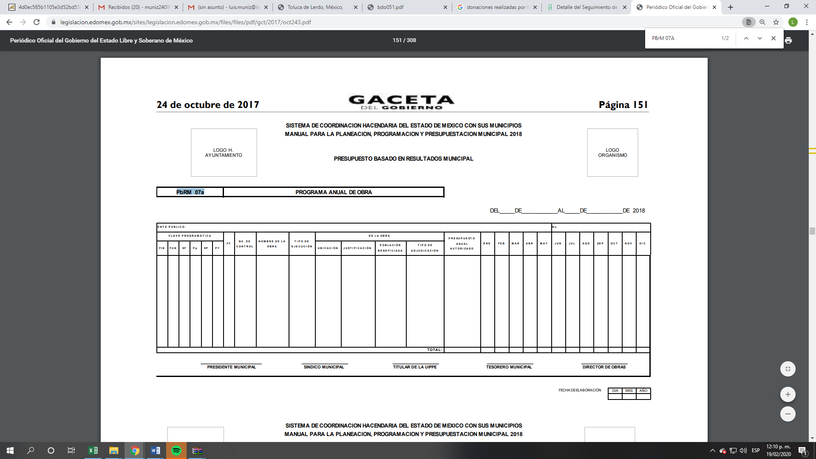

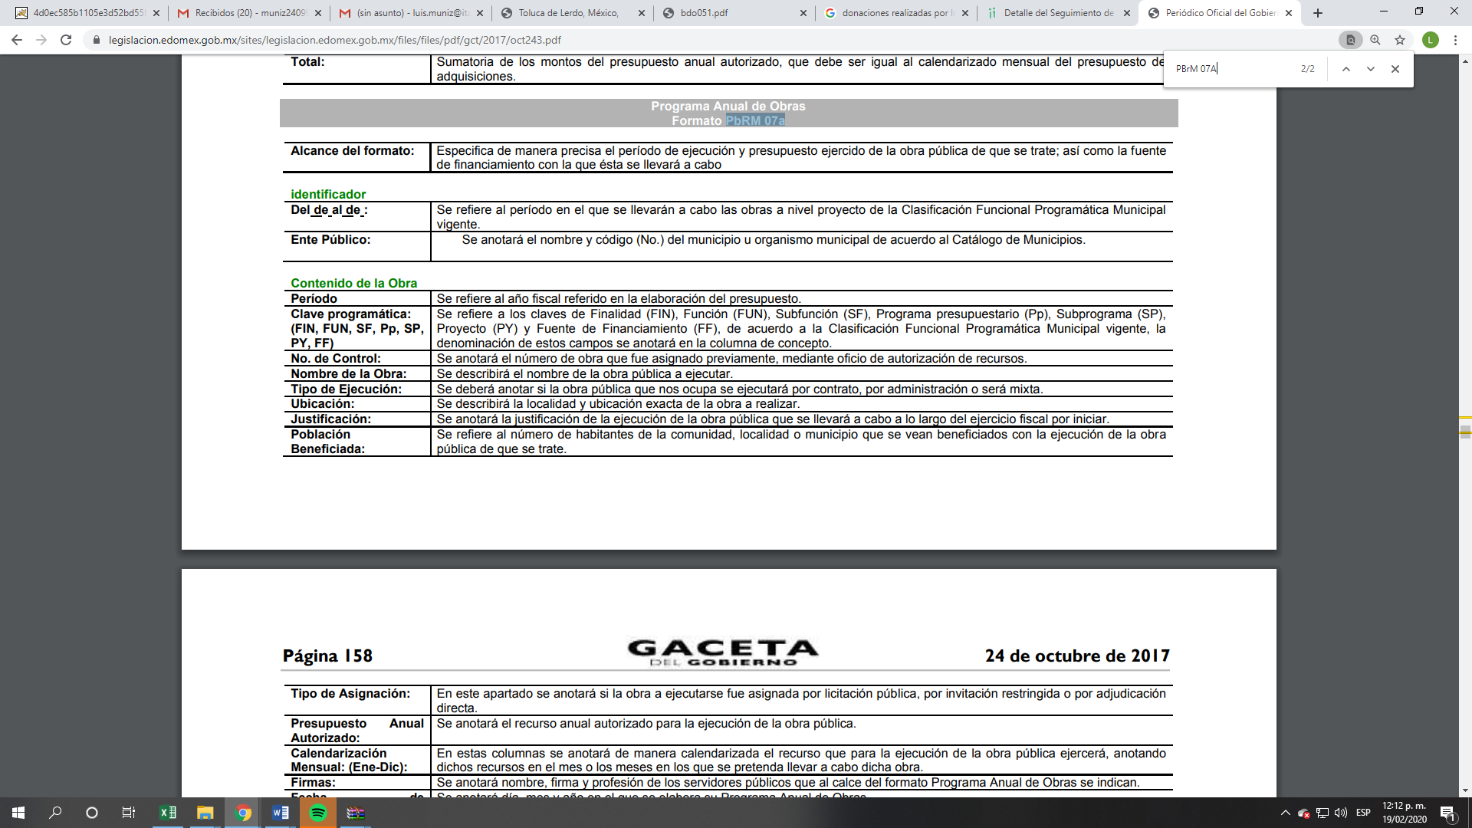

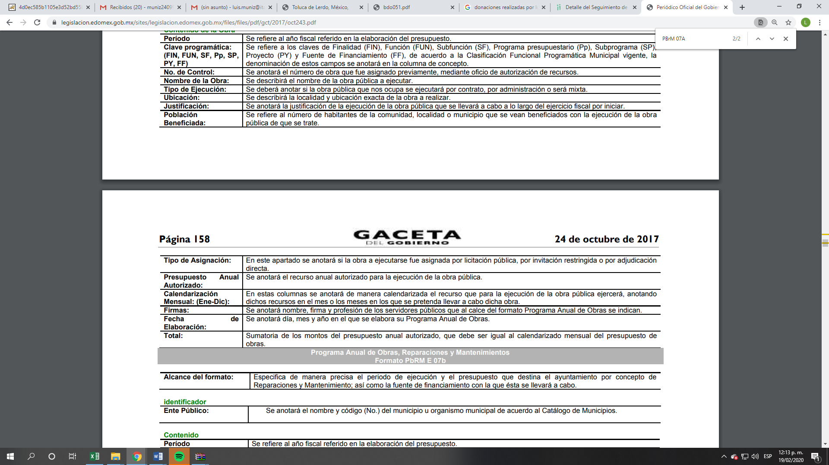

De las imágenes anteriores se advierten rubros específicos que debe contener la información solicitada como son Nombre de Obra, Tipo de Ejecución, Ubicación, Población Beneficiada, Tipo de Ejecución; mismos que no se advierten en la respuesta remitida por EL SUJETO OBLIGADO.
En este sentido, EL SUJETO OBLIGADO se encuentra constreñido a entregar la información solicitada por EL RECURRENTE, de acuerdo a lo dispuesto por los artículos 3, fracción XI y 12 de la Ley de Transparencia y Acceso a la Información Pública del Estado de México y Municipios, de los cuales se desprende que es información pública la contenida en los documentos que los Sujetos Obligados generen, administren o se encuentre en su posesión en ejercicio de sus atribuciones; motivo por el cual esta Ponencia Resolutora determina ordenar al SUJETO OBLIGADO haga entrega al RECURRENTE del Programa Anual de Obra Pública para el ejercicio fiscal de 2018.

Atento a lo anterior, de conformidad con el artículo 186, fracción III de la Ley de Transparencia y Acceso a la Información Pública del Estado de México y Municipios, se determina REVOCAR la respuesta del SUJETO OBLIGADO, ante lo fundado de las razones y motivos de inconformidad aducidas por EL RECURERNTE y ordenar la entrega de los documentos en donde consten los formatos del Programa Anual de Obra para el Ejercicio Fiscal 2018 PbRM 07a se ser procedente en versión pública.

Así, con fundamento en lo prescrito en los artículos 5, párrafos vigésimo segundo, vigésimo tercero y vigésimo cuarto, fracciones IV y V, de la Constitución Política del Estado Libre y Soberano de México, y los artículos 2, fracción II, 9, 29, 36, fracciones I y II, 176, 178, 179, 181, 185, fracción I, 186, 188 y 192, fracción III de la Ley de Transparencia y Acceso a la Información Pública del Estado de México y Municipios, este Pleno:

RESUELVE
- Resultan fundadas las razones o motivos de inconformidad hechas valer por EL RECURRENTE, en el recurso de revisión 09672/INFOEM/IP/RR/2019 en términos del Considerando QUINTO de la resolución.

- Se REVOCA la respuesta del SUJETO OBLIGADO y se ordena atienda la solicitud de información pública, y haga entrega al RECURRENTE, vía EL SAIMEX, en términos del Considerando QUINTO de la presente resolución, de lo siguiente:
“El Programa Anual de Obra para el ejercicio fiscal 2018”

- Notifíquese al Titular de la Unidad de Transparencia del SUJETO OBLIGADO para que, conforme a los artículos 186, último párrafo y 189, párrafo segundo de la Ley de Transparencia y Acceso a la Información Pública del Estado de México y Municipios, dé cumplimiento a lo ordenado dentro del plazo de diez días hábiles, debiendo informar a este Instituto en un plazo de tres días hábiles siguientes sobre el cumplimiento dado a la resolución.

- Notifíquese al RECURRENTE la presente resolución.

- Hágase del conocimiento del RECURRENTE que, de conformidad con lo establecido en el artículo 196 de la Ley de Transparencia y Acceso a la Información Pública del Estado de México y Municipios, podrá impugnarla vía Juicio de Amparo en los términos de las leyes aplicables.
ASÍ LO RESUELVE, POR UNANIMIDAD DE VOTOS EL PLENO DEL INSTITUTO DE TRANSPARENCIA, ACCESO A LA INFORMACIÓN PÚBLICA Y PROTECCIÓN DE DATOS PERSONALES DEL ESTADO DE MÉXICO Y MUNICIPIOS, CONFORMADO POR LOS COMISIONADOS ZULEMA MARTÍNEZ SÁNCHEZ; EVA ABAID YAPUR; JOSÉ GUADALUPE LUNA HERNÁNDEZ; JAVIER MARTÍNEZ CRUZ Y LUIS GUSTAVO PARRA NORIEGA; EN LA SÉPTIMA SESIÓN ORDINARIA CELEBRADA EL DÍA VEINTISÉIS DE FEBRERO DE DOS MIL VEINTE, ANTE EL SECRETARIO TÉCNICO DEL PLENO, ALEXIS TAPIA RAMÍREZ.
Zulema Martínez Sánchez
Comisionada Presidenta
(RÚBRICA)
Eva Abaid Yapur  Comisionada  (RÚBRICA) | José Guadalupe Luna Hernández  Comisionado  (RÚBRICA)
Javier Martínez Cruz  Comisionado  (RÚBRICA) | Luis Gustavo Parra Noriega  Comisionado  (RÚBRICA)
Alexis Tapia Ramírez
Secretario Técnico del Pleno
(RÚBRICA)
Esta hoja corresponde a la resolución de fecha veintiséis de febrero de dos mil veinte, emitida en el recurso de revisión número 09672/INFOEM/IP/RR/2019.
YSM/LGMJ

